奶牛的饲料配方该如何配，奶牛的饲料配方标准
饲喂奶牛的过程中要合理搭配饲料喂养，保证奶牛营养吸收全面，促进奶牛的生长发育，提高抵抗力。配制奶牛饲料可明显提高产奶量，改善鲜奶品质，提高乳脂率、乳蛋白的营养成分，维生素全面均衡，使奶牛体表面光洁、毛色发亮、体格健壮，有利于奶牛健康和提高产奶量。下面一起来学习奶牛的饲料搭配方法吧，希望能够帮助到广大的奶牛养殖户！
奶牛饲料自配料​
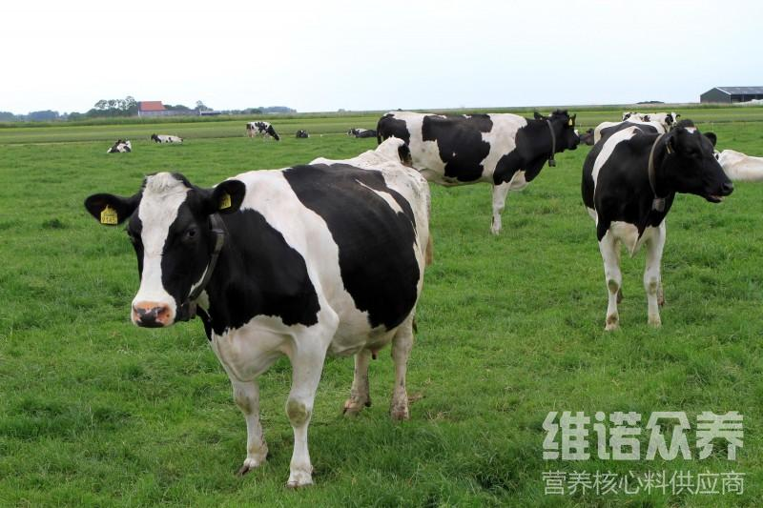
奶牛的饲料自配料：
1.玉米28%,大麦30%,棉饼20.91%,麦麸10%,芝麻饼4.41%,食盐1.5%,骨粉1.8%,碳酸钙3.08%，维诺奶牛多维0.1%，维诺霉清多矿0.1%，维诺复合益生菌0.1%。
2.玉米44.7%，麦麸5%，次粉8%，食盐1%，膨化大豆10%，豆粕10%，棉仁饼19%，骨粉2%，维诺奶牛多维0.1%，维诺霉清多矿0.1%，维诺复合益生菌0.1%。
根据奶牛不同发育时期选择合适的饲料进行搭配，可促进奶牛营养均衡，提高奶牛的免疫能力及抗病能力，可显著提高奶牛繁殖性能，有利于降低奶牛养殖成本，提高饲料报酬，复合益生菌有效改善肠道菌群的发生，预防消化呼吸系统疾病如瘤胃积食、前胃弛缓、瘤胃膨胀等，增强体质。

